INSTALACION DE DOCKER (en Manjaro)

Buscamos e instalamos docker desde el repositorio oficial de software de Manjaro:

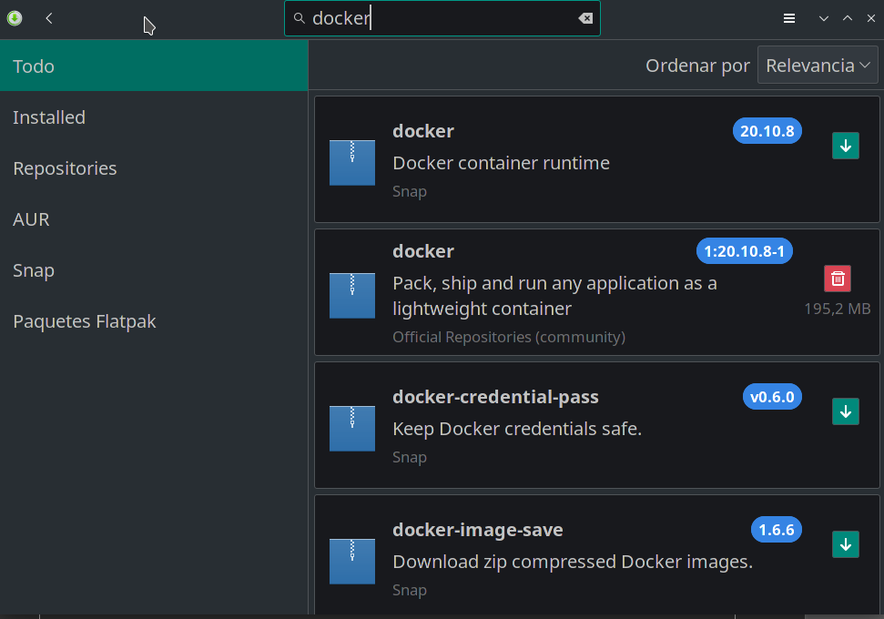
Habilitamos docker en systemctl para que se haga un enlace simbolico que provoque que docker se inicie con el sistema (y reiniciamos)

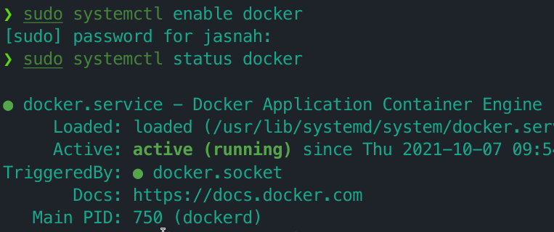

1.Crear, lanzar, parar un nuevo contenedor a partir de una imagen
Ejemplos de ejecucion:

- Ejemplo 1:

# docker run --name u1 -it ubuntu:17.10 /bin/bash
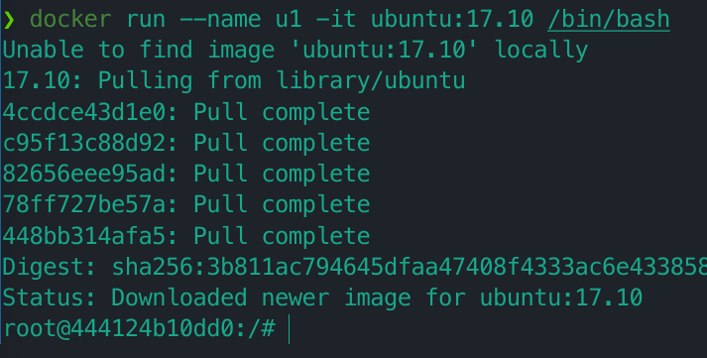
Hemos arrancado un contenedor usando la imagen de Ubuntu 17.10, en modo interactivo, con nombre “u1”, y se nos abre una sesion de bash para interactuar.
Ejecutamos exit para salir del contenedor.

- Ejemplo 2:

# docker run -it -p 22 -p 8069:8069 -v/opt/Odoo:/home/Odoo --name odoo_11_dev ubuntu:16.04
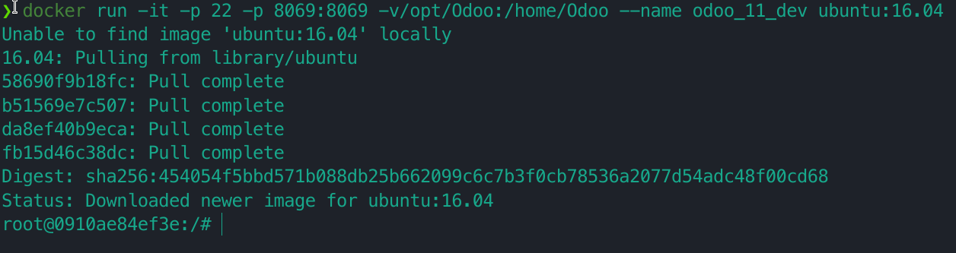
Hemos creado un contenedor con las siguientes caracteristicas:
· El puerto 8069 abierto para acceder desde el anfitrion
· El puerto 22 abierto
· Una terminal interactiva
· Un directorio compartido entre el host (Docker) y el anfitrion (SO)

Es importante indicar la version de la imagen descargada, por eso al final hemos indicado ubuntu:16.04
El resultado es una consola interactiva del SO, con las caracteristicas especificadas, en el cual podremos ejecutar ordenes.

- Ejemplo 3:

# docker run -d -e POSTGRES_USER=odoo -e POSTGRES_PASSWORD=odoo -e POSTGRES_DB=postgres --name db postgres:10

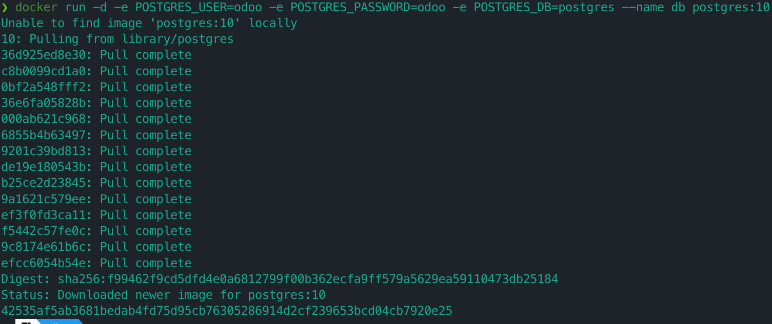
# docker run -p 8069:8069 --name odoo --link db:db -t odoo

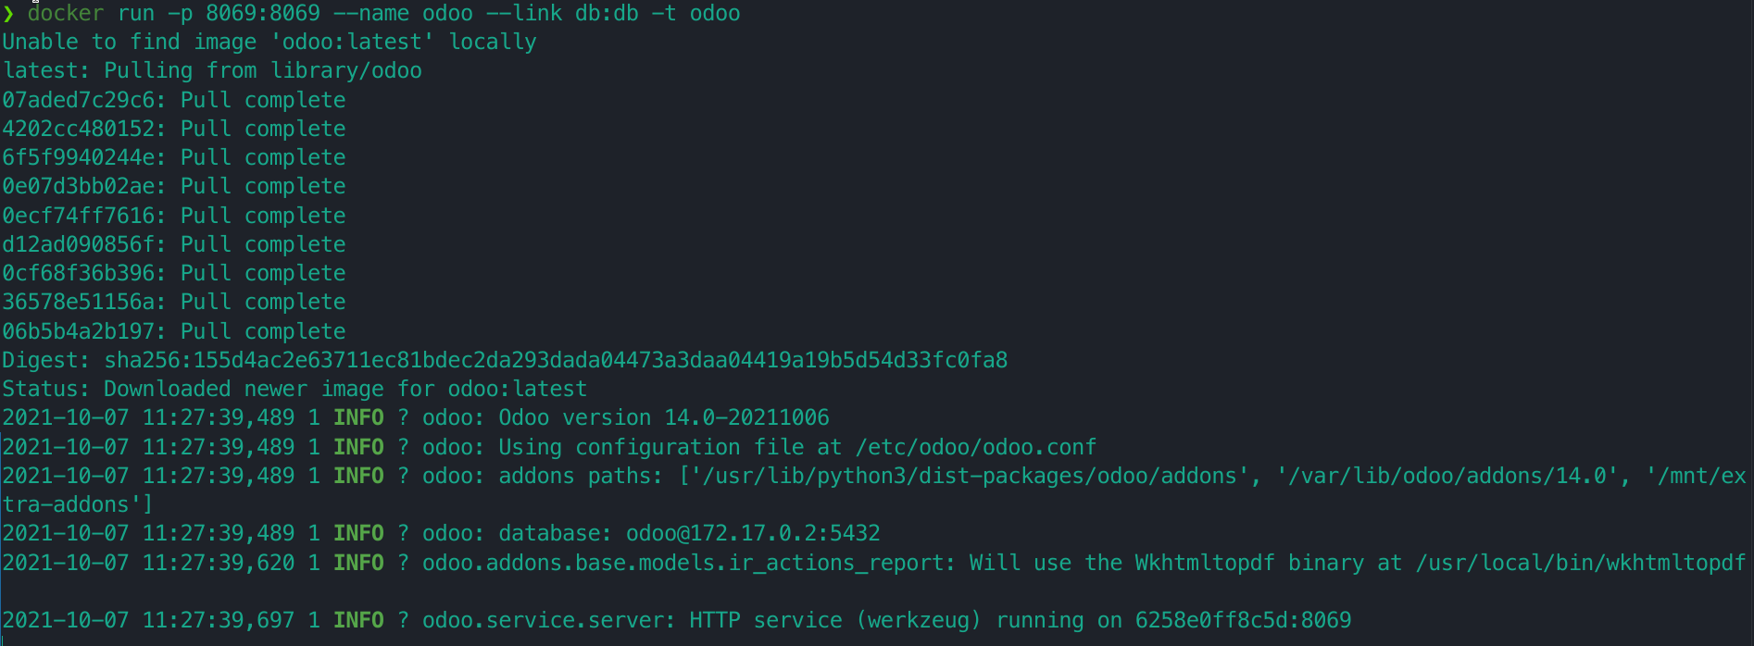

Dos contenedores a la vez, donde uno de ellos utiliza el otro.
En el primer comando hemos iniciado un servidor PostgreSQL.
En el segundo comando, hemos iniciado una instancia de Odoo usando el servidor anterior.
El alias del contenedor que ejecuta Postgres debe ser db para que Odoo pueda conectarse al servidor de Postgres.

2.Modificar un contenedor y crear una imagen

$ docker commit NombreContenedor NombreImagen_queQueremos
$ docker commit [OPTIONS] CONTAINER [REPOSITORY[:TAG]]

